РЕЗЮМЕ  соискателя на должность  «Дизайнер»  Личные данные: | 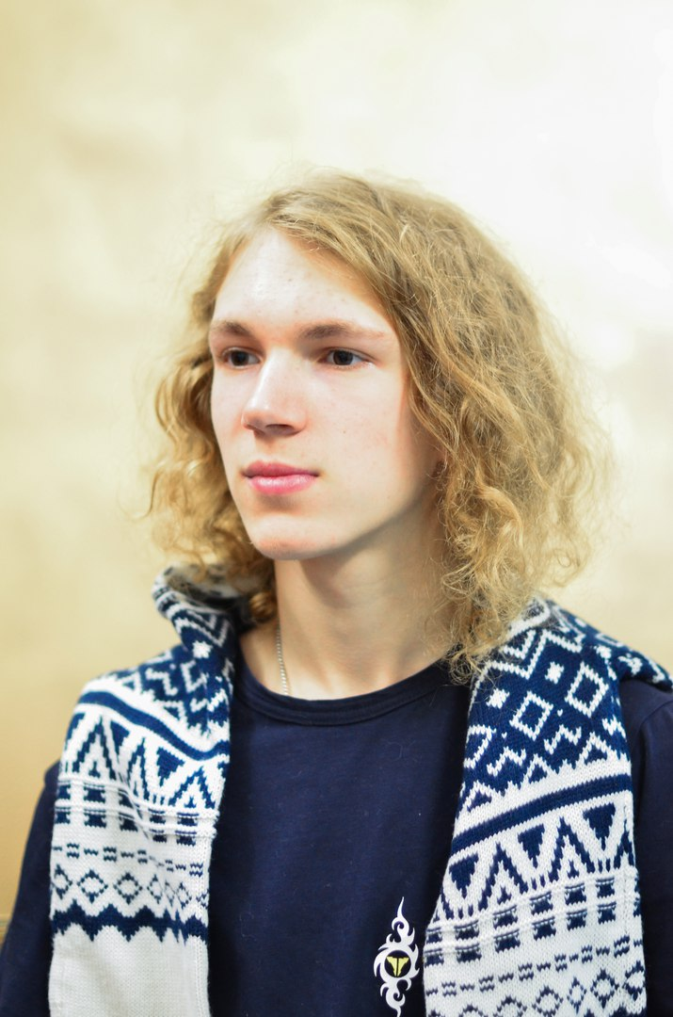

Адрес: г. Комсомольск-на-Амуре,  Ул. Комсомольская 15, кв 85 | Контактные данные: 8-924-228-81-07  E-mail: danil27ru@mail.ru

Стенюшин Даниил Николаевич
Сведения о себе | Дата рождения: 6 января 2000 г.  Семейное положение: не женат  Личные качества: ответственность, коммуникабельность, пунктуальность, стрессоустойчивость, находчивость.
Опыт работы: | ПАО «МТС» торговыйагент с 01.12.2016 г. по 30.02.2017 г.  «СD LAND» продавец консультант с 14.06.2017 г. По 28.06.2017 г.
Образование: | КГБ ПОУ «Комсомольский-на-Амуре колледж технологий и сервиса»  Специальность: Дизайн (по отраслям)
Профессиональные навыки: | Я знаю: как разработать качественный и интересный дизайн  Я умею: работать с программой Adobe InDesign, Photoshop, Illustrator
Дополнительные сведения о себе: | контактность;  умение находить оптимальное решение в любой ситуации, в том числе – в нестандартной.

